

Release Date:

Revision: 1.0

Preliminary (Released) Information
Document Number:

User Manual

USB应用指南

MediaTek
Legal Disclaimer

BY OPENING OR USING THIS FILE, BUYER HEREBY UNEQUIVOCALLY ACKNOWLEDGES AND AGREES THAT THE SOFTWARE/FIRMWARE AND ITS DOCUMENTATIONS (“MEDIATEK SOFTWARE”) RECEIVED FROM MEDIATEK AND/OR ITS REPRESENTATIVES ARE PROVIDED TO BUYER ON AN “AS-IS” BASIS ONLY. MEDIATEK EXPRESSLY DISCLAIMS ANY AND ALL WARRANTIES, EXPRESS OR IMPLIED, INCLUDING BUT NOT LIMITED TO THE IMPLIED WARRANTIES OF MERCHANTABILITY, FITNESS FOR A PARTICULAR PURPOSE OR NONINFRINGEMENT. NEITHER DOES MEDIATEK PROVIDE ANY WARRANTY WHATSOEVER WITH RESPECT TO THE SOFTWARE OF ANY THIRD PARTY WHICH MAY BE USED BY, INCORPORATED IN, OR SUPPLIED WITH THE MEDIATEK SOFTWARE, AND BUYER AGREES TO LOOK ONLY TO SUCH THIRD PARTY FOR ANY WARRANTY CLAIM RELATING THERETO. MEDIATEK SHALL ALSO NOT BE RESPONSIBLE FOR ANY MEDIATEK SOFTWARE RELEASES MADE TO BUYER’S SPECIFICATION OR TO CONFORM TO A PARTICULAR STANDARD OR OPEN FORUM.

BUYER'S SOLE AND EXCLUSIVE REMEDY AND MEDIATEK'S ENTIRE AND CUMULATIVE LIABILITY WITH RESPECT TO THE MEDIATEK SOFTWARE RELEASED HEREUNDER WILL BE, AT MEDIATEK'S OPTION, TO REVISE OR REPLACE THE MEDIATEK SOFTWARE AT ISSUE, OR REFUND ANY SOFTWARE LICENSE FEES OR SERVICE CHARGE PAID BY BUYER TO MEDIATEK FOR SUCH MEDIATEK SOFTWARE AT ISSUE.

THE TRANSACTION CONTEMPLATED HEREUNDER SHALL BE CONSTRUED IN ACCORDANCE WITH THE LAWS OF THE STATE OF CALIFORNIA, USA, EXCLUDING ITS CONFLICT OF LAWS PRINCIPLES.
]
Revision History

Revision | Date (mm/dd/yyyy) | Author | Comments
1.0 | 04/26/2006 | 叶孟良 | Draft version
Table of Contents
Legal Disclaimer 2
Revision History 3
Table of Contents 4
- 通用USB原理及MTK平台应用 5
- USB硬件电路设计及相关软件设定 6
- 常见问题解决 10

通用USB原理及MTK 平台应用
下图是通用USB通讯的流程图。Host端控制客户层SW，client SW控制SUB系统软件层，而系统软件层再去控制实际控制层。Device 端直接控制功能应用层，功能应用层控制逻辑层，再去操纵总线界面层，从而达到USB通讯。
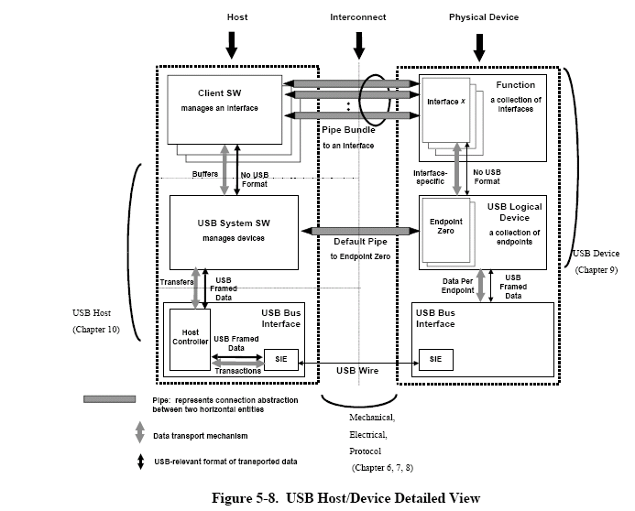
USB支持四种基本的数据传输模式：控制传输，等时传输，中断传输及数据块传输。每种传输模式应用到具有相同名字的终端，则具有不同的性质。
控制传输类型 支持外设与主机之间的控制，状态，配置等信息的传输，为外设与主机之间提供一个控制通道。每种外设都支持控制传输类型，这样主机与外设之间就可以传送配置和命令/状态信息。
等时（lsochronous)传输类型 支持有周期性，有限的时延和带宽且数据传输速率不变的外设与主机间的数据传输。该类型无差错校验，故不能保证正确的数据传输，支持像计算机－电话集成系统（CTI）和音频系统与主机的数据传输。
中断传输类型 支持像游戏手柄，鼠标和键盘等输入设备，这些设备与主机间数据传输量小，无周期性，但对响应时间敏感，要求马上响应。
数据块（Bulk)传输类型 支持打印机，扫描仪，数码相机等外设，这些外设与主机间传输的数据量大，USB在满足带宽的情况下才进行该类型的数据传输。
USB依据规格文件所言,区分成低速、中速、高速等三种传输等级。 而目前产品按照速度划分为：低速（ 10-100kbps） 中速（ 500k-10Mbps） 高速（ 25-500Mbps） 目前v1.0、v1.1版的USB，是针对中速与低速产品应用所制订，最高传输上限为12Mbps，低速通道则为1.5Mbps，高速数据传输部分目前由USB2.0来负担，每高速通道为60Mbps，上限480Mbps。
MTK平台的USB应用目前都支持四种传输模式，可以达到V1.1传输速率。

USB硬件电路设计及相关软件设定
  - USB电路设计
基于MTK平台的USB应用，可以有四种设计来实现：

1 使用中断信号来侦测。
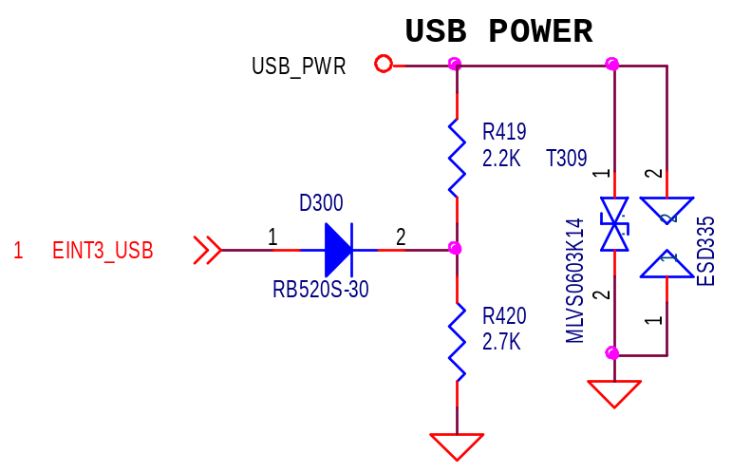
侦测原理：EINT default值是高电平，通过一颗diode，和2.7K电阻到地拉低。如果USB插入，USB_PWR上电，diode右端电平变高，EINT变成高电平，软件此时判定USB插入。(EINT>2.8x0.8=2.24v判定为高)
显然这样存在一定的漏电流: 2.8/ (75+2.7)＝0.35uA。(基带芯片内部默认pull high 75K电阻)

2 利用GPIO来侦测。
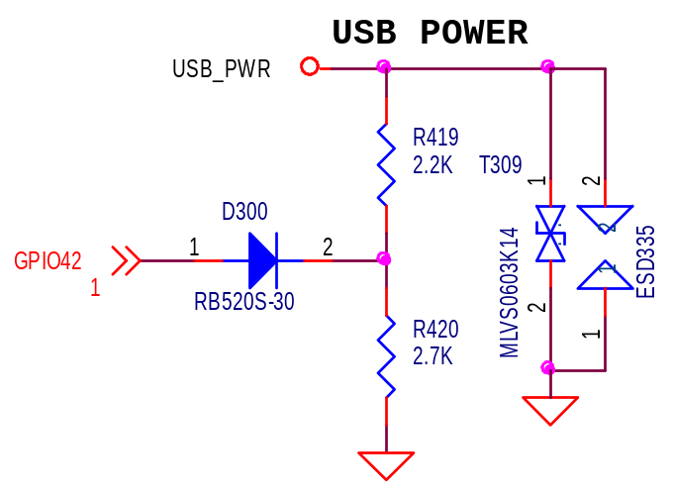
侦测原理：GPIO42默认内部是拉高的，再通过一颗diode，和2.7K电阻到地拉低。如果USB插入，USB_PWR上电，diode右端电平变高，GPIO变成高电平，软件此时判定USB插入。也同样会有0.35uA的漏电流。

3 通过ADC量测来判断
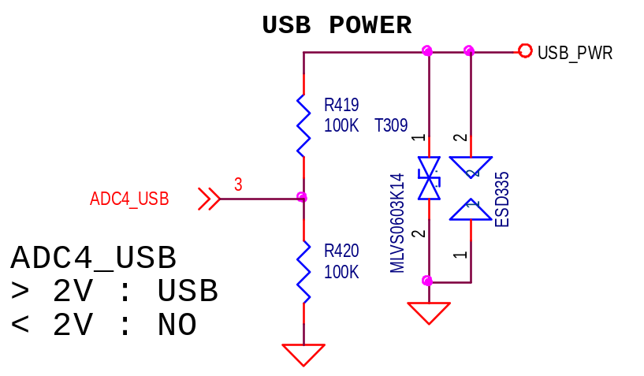
侦测原理：通过量测ADC值来判定USB是否插入。如果USB插入，USB_PWR上电，ADC量测分压值，如果大于2V判定为USB插入，小于2V判定没有USB插入。

4 USB和charger共用中断，再量测ADC值来判定charger或者USB插入。
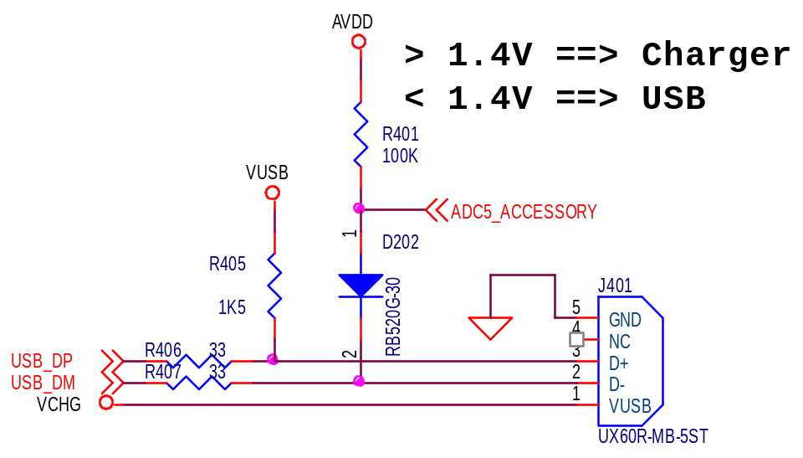
侦测原理：通过量测ADC值来判定USB是否插入。Charger插入后，会输出AVDD，然后用ADC量测电压值，如果是USB插入，VUSB会上电，DM接地，ADC会被拉低，小于1. 4V判定为USB插入，如果不是USB插入，DM不会被拉低，电压值会接近2.8V，判定为charger插入。
需要注意的是，以上四种设计，需要在IO口端或者cable端将Vchr和USB_PWR接在一起。原因有二：
support USB 模式充电；插USB可以show出USB插入的MMI界面。

无论使用哪种设计，USB_DP需要供给电压，我们的设计是利用IO口USB_PWR通过一颗LDO产生3.3V的电压供给USB_DP使用。如下图：
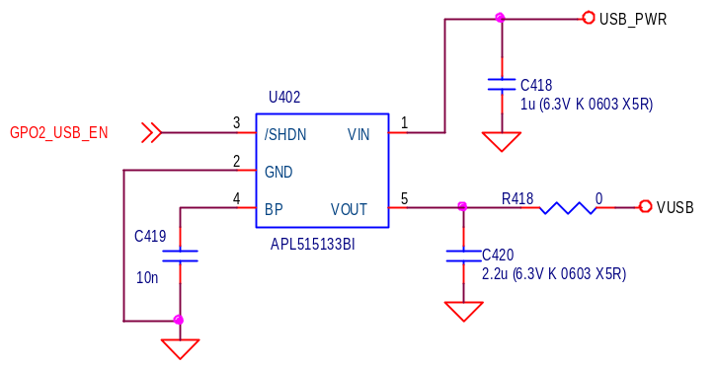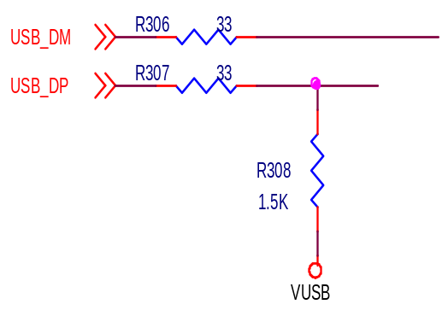
其中33欧姆电阻是为了防止ESD问题，电阻值不要过大（1K以下）。
  - 相关软件设定
对应不同的设计电路，都需要check 软件中的设定，不过一般而言，前1、2、3中设计目前比较少用，第4中设计最为普遍，效果也比较理想。下面就第4中设计来看SW中需要check的地方，其它设计类似。
- 先在custom\drv\misc_drv里check eint_def.c：
#include "drv_comm.h"
#include "eint.h"
const kal_uint8 AUX_EINT_NO = 0;
const kal_uint8 CHRDET_EINT_NO = EINT_CHANNEL_NOT_EXIST;
#ifdef __USB_ENABLE__
const kal_uint8 USB_EINT_NO = 2;
#else /* __USB_ENABLE__ */
const kal_uint8 USB_EINT_NO = EINT_CHANNEL_NOT_EXIST;
#endif /* __USB_ENABLE__ */
#if defined(TOUCH_PANEL_SUPPORT) || defined(HAND_WRITING)
const kal_uint8 TOUCH_PANEL_EINT_NO=3;/*touch panel external interrupt channel*/
#endif
#if defined(__CHARGER_USB_DETECT_WIHT_ONE_EINT__)
const kal_uint8 CHR_USB_EINT_NO = 2;
#endif
const kal_uint8 BT_EINT_NO = 1;
检查实际硬件电路中LDO的使能控制GPIO为多少。
- check custom\drv\misc_drv里usb_custom.c：
static const kal_uint16 USB_MANUFACTURER_STRING[] =
{
0x031a,
'M',
'e',
'd',
'i',
'a',
'T',
'e',
'k',
' ',
'I',
'n',
'c'
};
核对一下0x031a是否满足：（字符数＋1）*2的十六进制数。（12＋1）×2＝26＝0x001a，前面3固定所以是ox031a。

void USB_PowerControl(kal_bool enable)
{
#ifdef __USB_ENABLE__
#ifdef MT6318
pmic_usb_regulator_enable(enable);
#else
if (enable == KAL_TRUE)
GPO_WriteIO(1,2);
else
GPO_WriteIO(0,2);
#endif /* MT6318 */
#endif /*__USB_ENABLE__*/
}
检查LDO的使能是高有效还是低有效。依照上面电路，低有效，所以enable时需写GPO_WriteIO(0,2)。

- check custom\drv\misc_drv里charfer.c：
#if defined(__CHARGER_USB_DETECT_WIHT_ONE_EINT__)
// usb is plugged in if < 2.0V, otherwise it is charger.
static const kal_int32 chr_usb_detect_volt = 2000000;
当USB和charger共用一个中断时，需要合理设置detect的电压值，不过为了防止受到外部干扰，一般设定为2.0V的判定电压。
- 最后需要check一下custom\drv\misc_drv里gpio_drv.c：
#ifdef __USB_ENABLE__
GPO_WriteIO(0,2);
//DRV_WriteReg(GPIO_DIR1,0x0010);
#endif /*__USB_ENABLE__*/

}
确保初始化时，VUSB输出的LDO要关断，否则会有漏电流。以上电路图为例：需要设定GPO_WriteIO(1,2) 。

常见问题解决
针对USB和charger共用中断的设计，先来了解一下USB开始工作的流程：
当USB cable插入时，charger中断响应返回给baseband，此时PMIC芯片输出AVDD，ADC将量测的电压值返回给baseband ，经过判断达到USB的侦测条件，baseband再控制LDO的使能信号GPIO，让LDO开启输出VUSB，开始工作。
不过现在的软件上为了避免ADC侦测错误，大多数已经调整为：无论是否是USB，都先开LDO，再去量测ADC值，判断是否插入USB。
以下是一些USB issue的列举，仅供参考：
1．USB功能失效，找不到盘。
此类问题基本上都是VUSB没有供出，请检查硬件线路的正确完好，和相关的软件控制正确。

2．USB 漏电流。
请检查软件中（gpio_drv.c）LDO的控制是否有问题，往往是开机后USB的LDO一直开启。

3．插charger判断为USB插入。
请尝试以下动作：
1．在 charfer.c中将电压门限值设为1.4V,
2．实现这样的软件操作过程：cable插入后响应中断，开启LDO，再去量测ADC值。

